Domácnosti v ČR: příjmy, spotřeba, úspory a dluhy 1993-2012 Červen 2013

- Bohatství českých domácností

Bohatství domácností, podobně jako ostatních institucionálních sektorů v ekonomice, lze měřit pomocí stavu jejich čistého jmění.
  - Čisté jmění domácností a zbytku ekonomiky
- Čisté jmění domácností v roce 2011 převýšilo sedm bilionů korun |  | Domácnosti v České republice dokázaly za období 1993-2011 nakumulovat hmotné a finanční bohatství tempem rychlejším, než jakým rostlo u ostatních institucionálních sektorů v ekonomice.  Bohatství domácností České republiky v roce 2011 činilo 7 221,027 mld. korun. Tento stav jejich čistého jmění byl více než třikrát vyšší než v roce 1993, kdy dosáhl  2 290,593 mld. korun. Ve srovnání s úhrnem za ostatní institucionální sektory české ekonomiky stouplo čisté jmění domácností za roky 1993-2011 rychleji (3,1krát), zatímco čisté jmění nefinančních podniků, finančních institucí, sektoru vládních institucí a neziskových institucí se zvýšilo za uvedené období 2,7krát, tj. ze 7 174,840 mld. na 19 358,047 mld. korun.
- … a tvoří více než třetinu čistého jmění v ekonomice ČR |  | V důsledku rychlejší kumulace bohatství v domácnostech oproti zbytku ekonomiky se v logice věci zvyšoval i jejich podíl na úhrnu čistého jmění v ekonomice ČR. Jestliže v roce 1993 participovaly domácnosti na celkovém čistém jmění z 31,9 %, v roce 2011 z 37,3 %, což byl zároveň nejvyšší podíl v celé sledované časové řadě.
- V letech konjunktury čisté jmění sektoru domácností výrazně rostlo, ještě více však v jiných sektorech |  | K mírnému meziročnímu snižování tohoto podílu docházelo kromě roku 1994 také v období po měnové krizi (1998 a 1999), zároveň však také v letech konjunktury (2004-2008), kdy byly domácnosti schopné akumulovat svá hmotná a finanční aktiva při velmi příznivém vývoji nominálních i reálných mezd a pozitivní situaci na trhu práce. Velkou roli hrálo v této souvislosti pořizování vlastnického bydlení. Toto paradoxní snižování podílu však souviselo s tím, že na konjunkturním vývoji ekonomiky participovaly, pokud jde o růst čistého jmění, ještě více další sektory ekonomiky.
Graf č. 1 | Čisté jmění v sektoru domácností a v ekonomice celkem (mld. korun) |  | Graf č. 2 | Roční změny čistého jmění domácností vlivem úspor a kapitálových transferů (v mil. korun)
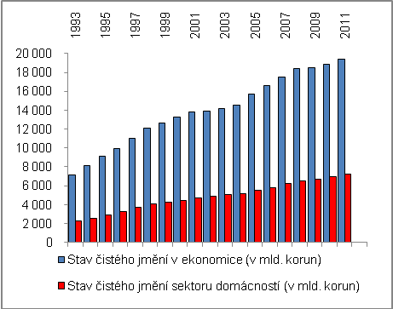 |  |  | 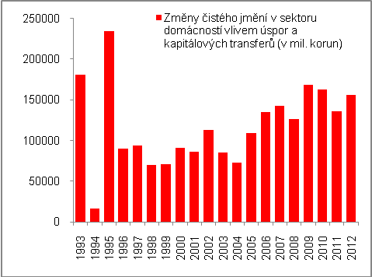  Pramen: ČSÚ
- Odlišný vývoj růstu bohatství v domácnostech a ostatních institucionálních sektorech české ekonomiky |  | Roční přírůstky čistého jmění domácností se vyvíjely odlišně od jejich změn za ekonomiku celkem (graf 3). Zatímco nejvíce vzrostlo bohatství všech institucionálních sektorů v ekonomice v roce 2005, a to o více než bilion korun (tj. +1 137,22 mld. korun), přírůstek bohatství v sektoru domácností v tomto roce byl pouze třetí nejvyšší v časové řadě 1993-2011 (+394,175 mld. korun). Nejvyšší přírůstek svého bohatství zaznamenaly české domácnosti v roce 1997, což lze zřejmě přičíst extrémnímu vývoji úrokových sazeb v době měnové krize – motivaci k posilování úložek -, což zvýšilo v nominálním vyjádření stav finančních aktiv českých domácností.
- Přírůstek bohatství domácností v roce 2011 pod průměrem let 2000-2011i období 1993-2011 |  | Přírůstek bohatství českých domácností v roce 2011 ve výši 216,321 mld. korun byl pátý nejnižší od počátku minulé dekády (v ostatních institucionálních sektorech české ekonomiky dohromady se bohatství podle změny čistého jmění zvýšilo o 307,2 mld. korun). Byl však také relativně významně pod úrovní průměrného ročního přírůstku za období 2000-2011, který dosahoval 247,6 mld. korun, i pod průměrem let 1993-2011 (282,7 mld. korun)  Nižší byl rovněž i podíl domácností, kterým participoval tento sektor na přírůstcích čistého jmění v ekonomice. Zatímco dlouhodobě (1993-2011) se domácnosti podílely na ročních přírůstcích bohatství v ekonomice z 57 %, v roce 2011 pouze ze 41 %. Oproti průměrnému ročnímu přírůstku čistého jmění domácností o 281,5 mld. korun ročně za období 1993-2011 byl přírůstek za rok 2011 jen asi třípětinový.
- V roce 2009 přírůstek jmění domácností vyšší než ekonomiku celkem |  | Extrémní vliv, který měl na růst bohatství v české ekonomice sektor domácností v roce 2009, byl způsoben úbytkem čistého jmění v sektoru finančních institucí (-54,9 mld. korun) a především ve vládním sektoru (-86 mld.), který v něm pokračoval dokonce znásobením i v roce 2010 (-284,4 mld. korun). V sektoru domácností nedošlo ani v jednom z let 1993-2011 k úbytku bohatství (stavy vždy rostly).
- Nadprůměrný růst úspor domácností v roce 2012 a obecně dobách recese české ekonomiky |  | V roce 2012 se bohatství českých domácností zvýšilo podle měření jen samotným vlivem úspor a kapitálových transferů - vliv přecenění a ostatních změn ještě v době zpracování této analýzy nebyl v národních účtech k dispozici – o 156,1 mld. korun. Bylo to více než v roce 2011 (+136,2 mld. korun), ale také nad průměrem období 2000-2012 (121,9 mld. korun) i let 1993-2012 (117 mld. korun). Tendence spořit se tak podobně jako v roce 2009 meziročně zvýšila a svědčí o tom, že chování českých domácností v dobách nepříznivých pro ekonomiku směřuje ke kumulaci úspor.
Graf 3: Roční přírůstky čistého jmění domácností a v ekonomice celkem (v mld. korun)

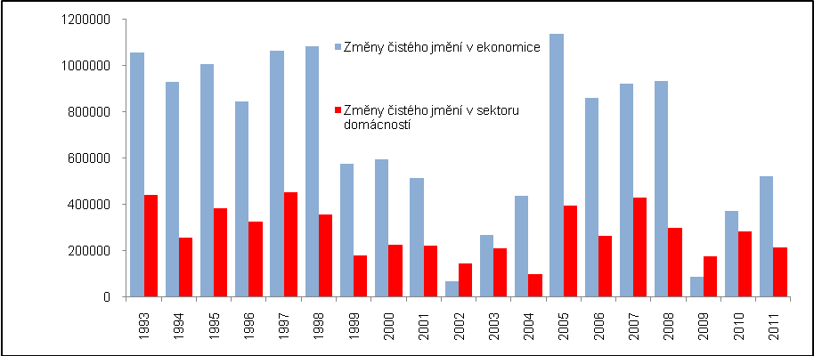
Pramen: ČSÚ

Změny čistého jmění domácností, tj. jejich bohatství, jsou zde zachycovány jako změny vlivem úspor a kapitálových transferů. Změny vlivem ostatních změn objemu aktiv a vlivem nominálních zisků resp. ztrát z držby nejsou v tomto pohledu rozebírány.
Bylo tomu tak v důsledku zvýšení čistého jmění vlivem nominálních zisků z držby, což je jeden z faktorů zvyšujících čisté jmění, mimo jeho pohybů vlivem úspor a kapitálových transferů a také vlivem přecenění.

